Информация к проекту решения по заявлению:
1.12. Бондаренко Н.И.
Земельный участок: кадастровый номер 54:35:072620:26;
местоположение: г. Новосибирск, ул. 2-я Воинская, дом 101;
Октябрьский район
площадь 302 кв.м.;(планшет 2426).
Зонирование: Зона застройки жилыми домами смешанной этажности (Ж-1), Подзона застройки жилыми домами смешанной этажности различной плотности застройки (Ж-1.1)
Заявленные требования: в части уменьшения минимального отступа от границ земельного участка с 3 м до 0 м со стороны ул. 2-я Воинская, с 3 м до 1,7 м со стороны земельного участка с кадастровым номером 54:35:072620:23 в габаритах объекта капитального строительства.
Обоснование согласно заявлению: в связи с тем, что размер земельного участка меньше установленного градостроительным регламентом минимального размера земельного участка, а также учитывая фактическое расположение объекта капитального строительства
Планируется: строительство индивидуального жилого дома

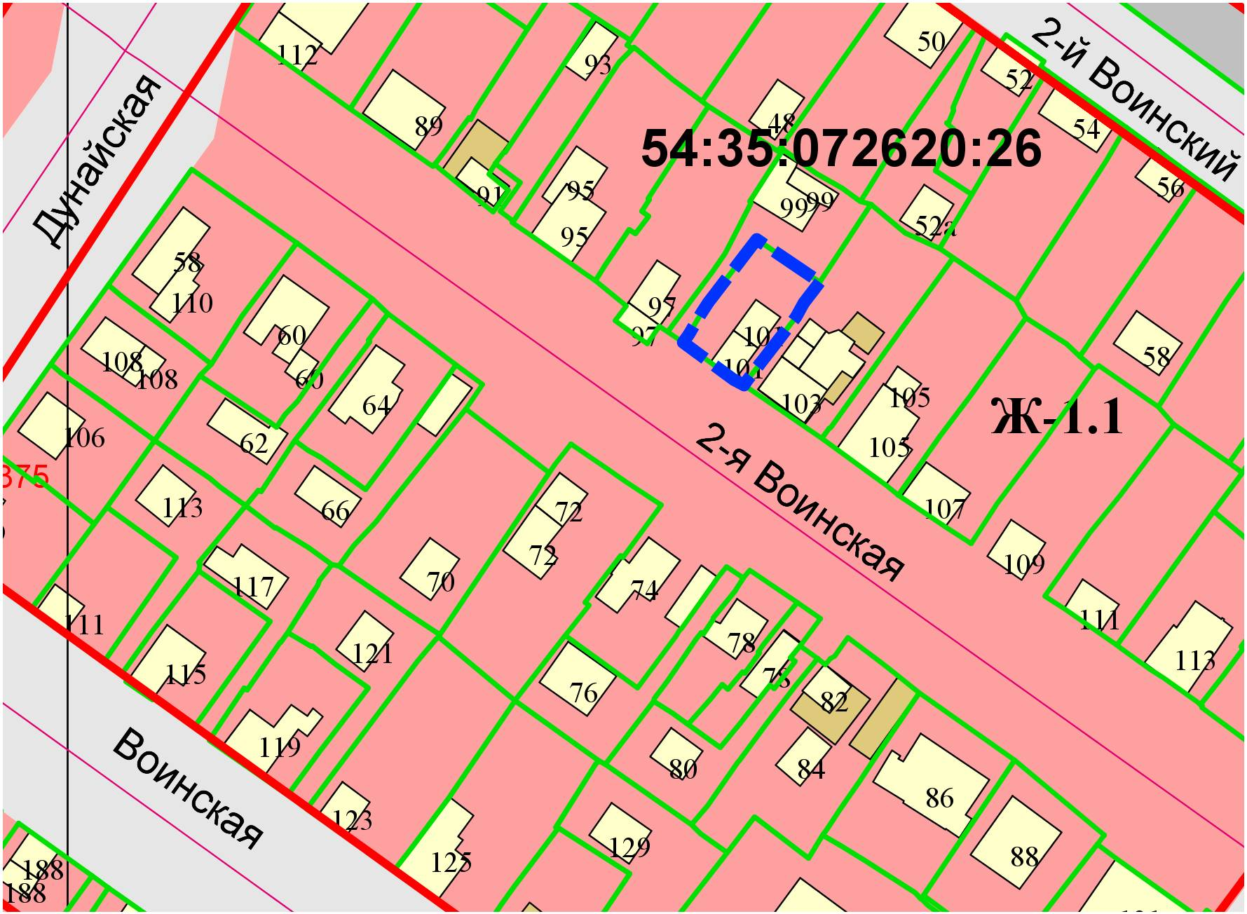
0м
1,7м
:23

